CRESCENDO JUNTOS

DISCIPULADO UM A UM
LIÇÃO 9
BATALHA ESPIRITUAL – A NOSSA VITÓRIA

Este estudo pertence a:

Seu discipulador foi:

Comecamos no dia:

Terminamos no dia:

Todos os versículos usados são citações da Almeida Corrigida Fiel 2011
Igreja Batista Nova Vida em Taubaté
2019 Versão 2.0
CRESCENDO JUNTOS
LIÇÃO 9
BATALHA ESPIRITUAL – A NOSSA VITÓRIA

O Propósito desta Lição

Queremos estabelecer um alicerce para o uso das nossas armas poderosas na batalha contra Satanás, o mundo e a carne. Queremos mostrar o perigo em que nos encontramos, mas dar a esperança de que podemos ganhar a vitória.

Para ter uma vida com abundância temos que escapar das mãos de Satanás. Certos procedimentos serão dados na lição que são essenciais para obter a vitória contra Satanás, resistir ele para que fuja de nós e impedir que ele volte.

Esta lição é o começo do processo para se obter vitória. Sempre haverá uma guerra e na guerra haverá derrotas. Isto até o dia em que morramos, mas podemos ter vitórias (mais do que derrotas) que nos dará uma vida abundante.

Procedimento

Esta lição será muito didática, mas terá muito para começar a aplicar na sua vida. Talvez seja uma das lições mais íntimas e pesadas até agora.

Não há um tempo determinado para terminarmos esta lição. Cada pessoa é diferente e tem necessidades diferentes. Estamos aqui para ajudar você no seu crescimento espiritual.

Receberá tarefas para fazer durante a semana. Pode ser leitura, memorização de versículos e/ou atividades ou exercícios a serem feitos.

Recursos de Pesquisa

Os seguintes recursos têm os versículos para confirmar nossa posição. É bom que leia e releia os versículos e seus contextos para adquirir sua própria convicção sobre este assunto. Lembra que não queremos que você seja um papagaio, repetindo o que aprendeu, mas uma pessoa convicta da verdade desta matéria.

Nossa Guerra Espiritual – PowerPoint

A Amadura de Deus – PowerPoint

Os Propósitos e Métodos de Deus

LIÇÃO 9
BATALHA ESPIRITUAL – A NOSSA VITÓRIA

HÁ ESPERANÇA? SIM!

Pela nossa última lição pode até parecer que a batalha está perdida – que estamos presos debaixo dos nossos pecados. Mas eu quero afirmar que HÁ GRANDE ESPERANÇA PARA NÓS.

Jesus promete dar você alívio.

Mateus 11:28

“Vinde a mim, todos os que estais cansados e oprimidos, e eu vos aliviarei. Tomai sobre vós o meu jugo, e aprendei de mim, que sou manso e humilde de coração; e encontrareis descanso para as vossas almas. Porque o meu jugo é suave e o meu farto é leve.”

Deus sempre dará o escape.

1 Coríntios 10:13

“Não veio sobre vós tentação, senão humana; mas fiel é Deus, que não vos deixará tentar acima do que podeis, antes com a tentação dará também o escape, para que a possais suportar.”

Com nosso esforço não podemos, mas em Cristo podemos.

Filipenses 2:13

“Porque Deus é o que opera em vós tanto o querer como o efetuar, segundo a sua boa vontade.”

Filipenses 4:11-13,

“Não digo isto como por necessidade, porque já aprendi a contentar-me com o que tenho. Sei estar abatido, e sei também ter abundância; em toda a maneira, e em todas as coisas estou instruído, tanto a ter fartura, como a ter fome; tanto a ter abundância, como a padecer necessidade. Posso todas as coisas em Cristo que me fortalece.”

Temos a Palavra para renovar a mente para que possamos ser vitoriosos (Entenda que isso é um processo e às vezes leva tempo).

Romanos 12:1-2

“Rogo-vos, pois, irmãos, pela compaixão de Deus, que apresenteis os vossos corpos em sacrifício vivo, santo e agradável a Deus, que é o vosso culto racional. E não sede conformados com este mundo, mas sede transformados pela renovação do vosso entendimento, para que experimenteis qual seja a boa, agradável, e perfeita vontade de Deus.”

Deus quer nos ajudar, e nada irá impedi-Lo se nos achegarmos a Ele em Seus termos.

Romanos 8:31-32

“Que diremos, pois, a estas coisas? Se Deus é por nós, quem será contra nós? Aquele que nem mesmo a seu próprio Filho poupou, antes o entregou por todos nós, como nos não dará também com ele todas as coisas?”

A SOLUÇÃO

Temos um escape, mas a maior parte dos crentes não tem a mínima ideia onde fica este escape. Sabemos que devemos resistir Satanás, mas não sabemos como fazer isso.

Tiago 4:7

“Sujeitai-vos, pois, a Deus, resisti ao diabo, e ele fugirá de vós.”

Graças a Deus temos armas poderosas para vencer Satanás.

2 Coríntios 10:4-6

“Porque, andando na carne, não militamos segundo a carne. Porque as armas da nossa milícia não são carnais, mas sim poderosas em Deus para destruição das fortalezas; Destruindo os conselhos, e toda a altivez que se levanta contra o conhecimento de Deus, e levando cativo todo o entendimento à obediência de Cristo; E estando prontos para vingar toda a desobediência, quando for cumprida a vossa obediência.”

Podemos derrotar Satanás usando nossas armas Espirituais:

- Palavra de Deus
- Oração
- Espírito Santo

Queremos dar uma breve introdução para estas armas, e nas seguintes lições explicar como as usar.

A PALAVRA DE DEUS x MENTIRAS

Precisamos da Bíblia, a verdade, para combater a mentira. Ela é a única verdadeira fonte da verdade.

Como é que pessoas aprendem a detectar notas falsas? Estudando as notas verdadeiras.

A melhor maneira para detectar as mentiras de Satanás é conhecendo a verdade. Como podemos aprender a verdade? Através da Bíblia! Jesus usou a Palavra de Deus para derrotar Satanás, e nós devemos também. Temos que conhecer a BÍBLIA.

ORAÇÃO x CONCUPISCENCIAS

Uma das nossas melhores armas contra a atração do mundo é a oração.

A oração é mal compreendida por muitos.

- Geralmente é ligada com um momento curto.
- Geralmente é ligada com uma lista de pedidos.
- Geralmente é ligada com uma postura – de joelhos com os olhos fechados.

Tudo isso está certo e tem seu lugar, mas a oração é muito mais, pois a Bíblia diz que devemos orar sempre:

1 Tessalonicenses 5:17

“Orai sem cessar”.

Isso significa ...

- Praticar a presença de Cristo.
- Andar conscientemente durante o dia todo com Cristo.
- Ser um amigo de Jesus

João 15:12-15

“O meu mandamento é este: Que vos ameis uns aos outros, assim como eu vos amei. Ninguém tem maior amor do que este, de dar alguém a sua vida pelos seus amigos. Vós sereis meus amigos, se fizerdes o que eu vos mando. Já vos não chamarei servos, porque o servo não sabe o que faz o seu senhor; mas tenho-vos chamado amigos, porque tudo quanto ouvi de meu Pai vos tenho feito conhecer”.
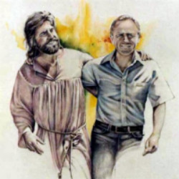

Estamos falando de comunhão com Cristo. Oração é a maneira que chegamos mais perto de Deus. Em parte, é “vindo a mim” diz o Senhor. Nossa oração e comunhão com Cristo criam um desejo para agradar e obedecer a Deus.

Através de oração nosso amor para com Deus é aumentado. O amor para com Deus é o oposto do amor do mundo. O mais que amamos Deus, o menos que amaremos o mundo.

Oração, nossa comunhão com Cristo, nossa amizade com Jesus, nosso amor para com ele nos ajuda de vencer o mundo.

O mais nosso amor aumenta para Cristo, o menos ele diminua em relação ao mundo.

ESPÍRITO SANTO x VELHO HOMEM

Estamos numa luta eterna com o velho homem, geralmente chamado a carne.

Romanos 7:14-25

“¹⁴Porque bem sabemos que a lei é espiritual; mas eu sou carnal, vendido sob o pecado. ¹⁵Porque o que faço não o aprovo; pois o que quero isso não faço, mas o que aborreço isso faço. ¹⁶E, se faço o que não quero, consinto com a lei, que é boa. ¹⁷De maneira que agora já não sou eu que faço isto, mas o pecado que habita em mim. ¹⁸Porque eu sei que em mim, isto é, na minha carne, não habita bem algum; e com efeito o querer está em mim, mas não consigo realizar o bem. ¹⁹Porque não faço o bem que quero, mas o mal que não quero esse faço. ²⁰Ora, se eu faço o que não quero, já o não faço eu, mas o pecado que habita em mim. ²¹Acho então esta lei em mim, que, quando quero fazer o bem, o mal está comigo. ²²Porque, segundo o homem interior, tenho prazer na lei de Deus; ²³Mas vejo nos meus membros outra lei, que batalha contra a lei do meu entendimento, e me prende debaixo da lei do pecado que está nos meus membros. ² Miserável homem que eu sou! quem me livrará do corpo desta morte? ²⁵Dou graças a Deus por Jesus Cristo nosso Senhor. Assim que eu mesmo com o entendimento sirvo à lei de Deus, mas com a carne à lei do pecado.”

Romanos 8:5-8

“Porque os que são segundo a carne inclinam-se para as coisas da carne; mas os que são segundo o Espírito para as coisas do Espírito. Porque a inclinação da carne é morte; mas a inclinação do Espírito é vida e paz. Porquanto a inclinação da carne é inimizade contra Deus, pois não é sujeita à lei de Deus, nem, em verdade, o pode ser. Portanto, os que estão na carne não podem agradar a Deus.”

Para vencer a inclinação da carne, temos que submeter ao Espírito Santo.

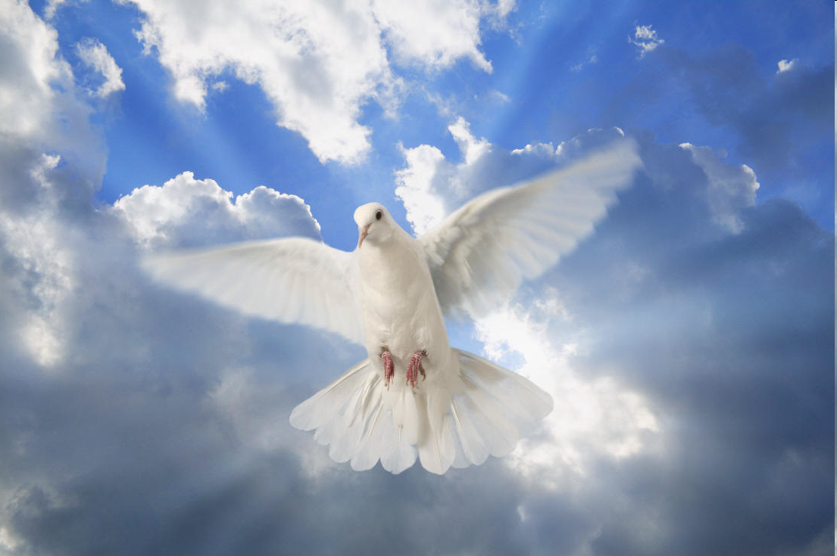
- Deve ser o Espírito Santo que controle nossa vida, não o homem velho.
- Quando cedemos ao Espírito Santo, ele nos da vitória sobre a velha natureza.
- O Espírito Santo nos dá o desejo e capacidade para vitória.

É o Espírito Santo que tem o poder e autoridade de vencer a carne.

O RESULTADO?

VIDA COM ABUNDÂNCIA

Será que nesta guerra contra Satanás, o mundo e a carne estamos a mercê dos seus ataques? Estamos sempre condenados à derrota?

A resposta é...

- Somos mais do que vencedores.

Romanos 8:37

“Mas em todas estas coisas somos mais do que vencedores, por aquele que nos amou.”

- Temos livramento em Cristo.

Romanos 7;24-25

“Miserável homem que eu sou! quem me livrará do corpo desta morte? Dou graças a Deus por Jesus Cristo nosso Senhor. Assim que eu mesmo com o entendimento sirvo à lei de Deus, mas com a carne à lei do pecado.”

- Podemos resistir a Satanás e ele fugirá de nós.

Tiago 4:6

“Sujeitai-vos, pois, a Deus, resisti ao diabo, e ele fugirá de vós.”

- Temos armas poderosas para derrubar as fortalezas.

2 Coríntios 10:3-6

“Porque, andando na carne, não militamos segundo a carne. Porque as armas da nossa milícia não são carnais, mas sim poderosas em Deus para destruição das fortalezas; Destruindo os conselhos, e toda a altivez que se levanta contra o conhecimento de Deus, e levando cativo todo o entendimento à obediência de Cristo; E estando prontos para vingar toda a desobediência, quando for cumprida a vossa obediência.”

Queremos mostrar como podemos ter vitória nesta luta espiritual. Queremos mostrar o caminho para a vitória sobre Satanás, o mundo e a carne. Nesta lição e em outros queremos responder as seguintes perguntas.

- O que são estas fortalezas?
- Como elas são construídas?
- Como podemos destruir estas fortalezas?
- Quais são estas armas?
- Como podemos as usar?

O QUE SÃO ESTAS FORTALEZAS?

A palavra grega (G3794 οχυρωμα ochuroma) traduzida fortaleza em 2 Coríntios 10:3-6 somente aparece aqui. A ideia principal desta palavra é de fortaleza ou lugar seguro. Neste trecho não está sendo usado como um lugar físico, como um castelo; mas figurativamente de argumentos e raciocínios pelo qual um disputador (Satanás) esforça-se para fortificar sua opinião (mentiras) e defendê-la contra seu oponente (nós).

Esta fortaleza é feita das mentiras ou ideias falsas que a pessoa acredita serem verdadeiras. Ela acredita serem tão “verdadeiras” que a pessoa está literalmente cativa por esses pensamentos. Assim Satanás toma controle da nossa vida e somos presos na sua masmorra.

No contexto está fortaleza é especificamente feito de CONSELHOS e ALTIVEZ que se levanta contra o conhecimento de Deus.

- Os CONSELHOS são pensamentos e raciocínios que temos para justificar os nossos pecados.

- A ALTIVEZ fala do orgulho e egoísmo que se levanta contra Deus, impedindo que possamos ter conhecimento geral e pessoal de Deus. Podem ser os ídolos do coração. Nossos desejos, nossos planos, nossos modos de viver. Qualquer coisa que toma o lugar de Deus em nossas vidas.

COMO ELAS SÃO CONSTRUÍDAS?

Como é que deixamos Satanás construir suas fortalezas em nossas vidas?

Efésios 4:27

“Não deis lugar ao diabo.”

A palavra “lugar” significa uma porção ou espaço separado. Neste contexto está falando sobre dando Satanás a oportunidade, poder ou ocasião para agir. O diabo não tem permissão para ocupar espaço em nossas vidas, senão que permitamos que isso aconteça.

1 Pedro 5:8

“Sede sóbrios; vigiai; porque o diabo, vosso adversário, anda em derredor, bramando como leão, buscando a quem possa tragar.”

A palavra “possa” insinua que ele precisa buscar permissão e obtê-la para ter lugar em nossas vidas. Satanás ou seus demônios não têm acesso automático aos series humanos.

Condições têm que ser atendidas para dar-lhes o direito legal de estar lá – portas têm que ser abertas.

Satanás não pode entrar em uma pessoa a menos que existam duas condições: (1) ele tem que descobrir o “ponto de entrada", uma fraqueza emocional ou espiritual através do qual ele possa entrar, e (2) ele tem que ter um “direito legal”, um direito que está de acordo com as leis do universo espiritual, permitindo-lhe estar lá.

Pecados que são particularmente propensas a abrir portas:

Gálatas 5:19-21

“¹⁹Porque as obras da carne são manifestas, as quais são: adultério, fornicação, impureza, lascívia, ²⁰Idolatria, feitiçaria, inimizades, porfias, emulações, iras, pelejas, dissensões, heresias, ²¹Invejas, homicídios, bebedices, glutonarias, e coisas semelhantes a estas, acerca das quais vos declaro, como já antes vos disse, que os que cometem tais coisas não herdarão o reino de Deus.”

Imoralidade: adultério, fornicação, impureza, lascívia.

Praticas Ocultas: idolatria, feitiçaria.

Amargura e Ira: inimizades, porfias, emulações, iras, pelejas.

Doutrina Falsa: dissensões, heresias.

Persistente ou indulgência carnal: invejas, homicídios, bebedices, glutonarias.

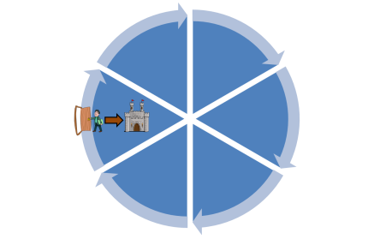

Quando abrimos uma porta para Satanás, ele entra e começa a estabelecer sua fortaleza.

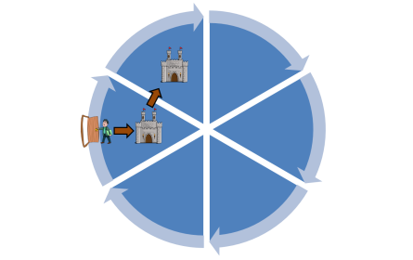

Agora é mais fácil para ele construir outra fortaleza em nossa vida.

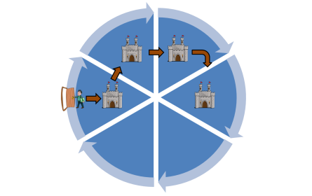

Ele nunca fica contente de ter somente parte da nossa vida sobre o seu controle.

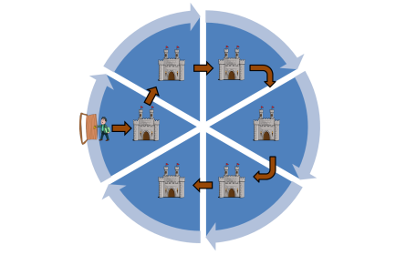

Ele quer controle completo.

COMO PODEMOS DESTRUIR ESTAS FORTALEZAS?

Como podemos destruir as fortalezas que estão em nossas vidas, e impedir que Satanás construa outras?

2 Coríntios 10:3-4

“Porque, andando na carne, não militamos segundo a carne. Porque as armas da nossa milícia não são carnais, mas sim poderosas em Deus para destruição das fortalezas.”

Paulo afirma que nós temos armas poderosas a nossa disposição para a destruição destas fortalezas. Como nós já vimos, as três armas principais em nosso arsenal são A BÍBLIA, A ORAÇÃO e O ESPÍRITO SANTO.

Nas seguintes lições vamos aprender como usar estas armas com eficiência contra Satanás.

Há três etapas de ser considerados na destruição das fortalezas de Satanás:

1. Expulsar Satanás

A Bíblia ensina que podemos resistir Satanás e que assim ele foge. A verdade é que não podemos expulsar ele, mas podemos deixar as condições tão indesejáveis que ele não quer ficar e foge.

Tiago 4:7-10

“⁷Sujeitai-vos, pois, a Deus, resisti ao diabo, e ele fugirá de vós. ⁸Chegai-vos a Deus, e ele se chegará a vós. Alimpai as mãos, pecadores; e, vós de duplo ânimo, purificai os corações. ⁹Senti as vossas misérias, e lamentai e chorai; converta-se o vosso riso em pranto, e o vosso gozo em tristeza. ¹⁰Humilhai-vos perante o Senhor, e ele vos exaltará.”

Antes que possamos resistir a Satanás, temos que sujeitar-nos a Deus. Temos que no achegar a Ele com arrependimento. Temos que nos arrepender das nossas ações (alimpai as mãos) e dos desejos do nosso coração (“purificai os corações”). Este arrependimento tem que atingir nossos corações. Não pode ser remorso. Os nossos deleites baseados nas mentiras de Satanás têm que ser rejeitados. Temos que sentir profunda miséria e tristeza, vendo que as coisas que eram alegrias e gozo no passado, são agora razões para desprezo e rejeição. Quando achegarmos a Deus assim com humildade, Deus vai nos exaltar e teremos grande gozo, paz e alegria. Satanás não vai aguentar e fugirá, não por causa de nós, mas por causa de Deus.

2. Fechar Portas

Depois que nos arrependemos e nos achegarmos a Deus temos que fechar as portas, para que Satanás não volte.

- Identificar as portas.

- Imoralidade: adultério, fornicação, impureza, lascívia. Problemas nas áreas de pensamentos, ações e hábitos em relação à moralidade - pornografia (internet, vídeos, revistas, boates), masturbação, adultério, fornicação, homossexualismo.

- Praticas Ocultistas: idolatria, feitiçaria. Ídolos do coração que colocamos diante de Deus (esportes, divertimento, TV, estudos, trabalho). Participação no ocultismo através de horóscopos, cartas de Tarô, videntes, centros espíritas, nova era, tabuleiro ouija, mediunidade, etc. Rebelião contra a autoridade e até mesmo drogas (1 Samuel 15:23).

- Amargura e Ira: inimizades, porfias, emulações, iras, pelejas. Traumas do passado não resolvidas como ser vítimas de abuso emocional, verbal, mental, físico ou sexual acidente de carro, estupro, morte, aborto, abandono, divórcio, conflitos e/ou distúrbios. Fascinação com jogos ou filmes violentos e/ou amedrontadores.

- Doutrinas Falsas: dissensões, heresias. Maçonaria, Gnosticismo, Seitas Orientais, Mormonismo, Nova Era, Humanismo, etc.

- Persistentes indulgências carnais: invejas, homicídios, bebedices, glutonarias. Problemas com o fumo, álcool ou drogas. Música mundana ou vestimenta sensual.

- Comece a identificar as mentiras.

Se pergunte como foi enganado a abrir estas portas para Satanás? Deixou que seu desejo para as coisas que satisfazem a carne o levasse para longe de Cristo? Queria ter coisas para satisfizessem seu desejo de ser rico, bem-sucedido, etc.? Sentiu um desejo para ser aceito ou amado, ter fama, influencia sobre os outros, ou poder? Não sabia como reagir na maneira certa ou teve um problema que o deixou com uma reação negativa (mágoa. Ira, medo, rejeição de si mesmo, culpa, etc.) levando você para longe de Deus?

- Substitua o errado com o certo.

Comece a aprender o caráter de Deus, os propósitos de Deus e os métodos de Deus. Procure usar as armas de Deus na sua vida diariamente. Procure ajuda com problemas persistentes.

3. Monte Guardas nas Entradas

Quando alguém entra no exército há um treinamento forte para o preparar fisicamente e mentalmente para que possa estar pronto a derrotar o inimigo. Os soldados têm que aprenderem a se submeterem à autoridade, serem fortes e como usar as armas.

É pouco diferente no exercito de Deus. Somos comparados a soldados.

2 Timóteo 2:3-5

“³Tu pois, sofre as aflições, como bom soldado de Jesus Cristo. ⁴Ninguém que milita se embaraça com negócios desta vida, a fim de agradar àquele que o alistou para a guerra. ⁵E, se alguém também milita, não é coroado se não militar legitimamente.”

Cada pessoa salva é automaticamente chamada para ser um soldado de Deus. Nossa sala de instrução é a igreja, nosso manual é a Bíblia, nosso instrutor principal é o Espírito Santo e o campo de batalha é o mundo.

Note as atitudes do bom soldado de Deus:

- Ele está pronto para se negar: “sofre as aflições, como bom soldado de Jesus Cristo”.

- Ele não embaraça (entrelaçar, enredar, se envolve em) com os negócios desta vida. Ele não abraça as coisas da vida como de suprema importância para ele: “⁴Ninguém que milita se embaraça com negócios desta vida”.

- Ele deseja acima de tudo agradar a Deus: “agradar àquele que o alistou para a guerra”.

- Ele deseja militar legitimamente: “militar legitimamente”.

Como soldados temos a armadura de Deus. Para nos defender e manter as portas fechadas. Precisamos nos vestir com ela e usá-la. É assim que montamos guardas nas entradas.

Efésios 6:10-18

“¹⁰No demais, irmãos meus, fortalecei-vos no Senhor e na força do seu poder. ¹¹Revesti-vos de toda a armadura de Deus, para que possais estar firmes contra as astutas ciladas do diabo. ¹²Porque não temos que lutar contra a carne e o sangue, mas, sim, contra os principados, contra as potestades, contra os príncipes das trevas deste século, contra as hostes espirituais da maldade, nos lugares celestiais. ¹³Portanto, tomai toda a armadura de Deus, para que possais resistir no dia mau e, havendo feito tudo, ficar firmes. ¹⁴Estai, pois, firmes, tendo cingidos os vossos lombos com a verdade, e vestida a couraça da justiça; ¹⁵E calçados os pés na preparação do evangelho da paz; ¹⁶Tomando sobretudo o escudo da fé, com o qual podereis apagar todos os dardos inflamados do maligno. ¹⁷Tomai também o capacete da salvação, e a espada do Espírito, que é a palavra de Deus; ¹⁸Orando em todo o tempo com toda a oração e súplica no Espírito, e vigiando nisto com toda a perseverança e súplica por todos os santos,”

Note as atitudes e qualidades que Deus deseja de nós ao vestirmos a armadura de Deus:

- Devemos depender no Senhor e no seu poder: “fortalecei-vos no Senhor e na força do seu poder”.

Temos que depender nele pois Deus dá o desejo e capacidade de fazer o certo.

Filipenses 2:13

“Porque Deus é o que opera em vós tanto o querer como o efetuar, segundo a sua boa vontade.”

Quando tentamos fazer as coisas em nosso poder, somos um fracasso. É como não militar legitimamente.

Romanos 8:8

“Portanto, os que estão na carne não podem agradar a Deus.”

- Teremos a capacidade de sermos firmes: “para que possais estar firmes”, “ficar firmes. Estai, pois, firmes”.

- Teremos a capacidade de resistirmos a Satanás: “para que possais resistir”.

- Teremos a capacidade de nos defender: “o qual podereis apagar todos os dardos inflamados do maligno”.

Nós não vamos tratar a amadura de Deus aqui, pois este tratamento está espalhado no discipulado inteiro.

Ordem de tratamento:

“capacete da Salvação” – Lição 1 - Salvação

“calçados os pés” – Lição 5 - Evangelismo

“ escudo da fé” – Lição 6-7 - Mordomia

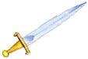

“a espada do Espírito” – Lição 10 - Bíblia

“cingidos os vossos lombos com a verdade” – Lição 12 - Espírito Santo

“vestida a couraça da justiça” – Lição 12 - Espírito Santo

- Enquanto usamos a amadura devemos estar orando – Lição 14 - Oração

QUESTONÁRIO

- Somos mais do que ____________________. (pg. )

- Temos livramento em ___________________. (pg. )

- Podemos __________________ Satanás. (pg. )

- Temos ____________ ________________ para derrubar as ______________________. (pg. )

- A fortaleza é um lugar ________________. (pg. )

- A fortaleza figurativamente é um lugar de ____________________ e ___________________ pelo qual ____________________ esforça-se para fortificar sua __________________ e defendê-la contra seu _________________. (pg. )

- Conselhos são pensamentos e raciocínios que temos para ____________________ nossos ________________. (pg. )

- Altivez fala do _______________ e _______________ que levanta contra __________. (pg. )

- Não deis ____________ ao diabo. (Efésios 4:27)

- Satanás não pode entrar em uma pessoa a menos que existem duas condições: (pg. )

(1)

(2)

- Dê as três etapas a serem consideradas na destruição das fortalezas de Satanás: (pg.)

- __________________________________________

- __________________________________________

- __________________________________________

- Somos comparados aos ___________________. (pg. )

- Dê três atitudes do bom soldado de Deus: (pg. )

- __________________________________________

- __________________________________________

- __________________________________________

- Quais são as seis peças da armadura de Deus? (pg. )

a. _________________________________

b. _________________________________

c. _________________________________

d. _________________________________

e. _________________________________

f. _________________________________

TAREFA

- Identifique os castelos da sua vida.

- Expulse Satanás da sua vida (pg. 15).

- Feche as portas (pg. 15-17).

4. Monte guardas nas entradas (pg.17).

VERSÍCULOS PARA DECORAR

(Escolha pelo menos dois versículos para decorar da lista a seguir.)

Mateus 11:28

2 Coríntios 10:3-6

Efésios 6:10-11

Tiago 4:7-10

Strong Português - G3794.
Strong Português – G5117.

